专题08 电功率
- 将某灯泡接到电压不变的电源两端，灯泡的电功率为40瓦。如果将灯泡和某电阻R串
联后再接到上述电源的两端，电阻的电功率为3.6瓦，不考虑灯泡的电阻随温度而发生变
化，且灯泡的电阻小于R，则此时灯泡的电功率为( )
A．14.4瓦 B．32.4瓦 C．0.4瓦 D．0.9瓦
- 甲、乙两灯为钨丝白炽灯，将它们并联在照明电路里都能正常发光，且甲灯比乙灯亮，那么（ ）
A．甲灯的额定功率一定比乙灯大 B．甲灯消耗的电能一定比乙灯多
C．甲灯的电阻比乙灯大. D．甲灯两端的电压比乙灯两端的电压大
3. 在如图所示的电路中，电源电压保持不变。闭合电键S，当滑片P置于滑动变阻器的中点时，电压表的示数为4伏；当滑片置于滑动变阻器的b端时，电压表的示数变化了2伏，此后15秒内定值电阻R₁产生的热量为60焦。下列结果正确的是（ ）
A．电源电压为10伏 B．R₁的阻值为18欧
C．滑动变阻器R的最大阻值为9欧 D．R₁先后两次消耗的电功率之比4:3
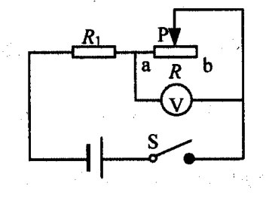
4.一个用半导体材料制成的电阻D，其电流I随它两端电压U的关系如图（a）所示，如果它与两个标准电阻R₁、R₂并联后接在电压恒为U的电源两端，三个用电器消耗的电功率均为P。现将它们连接为如图（b）所示的电路，再接在该电源的两端，设电阻D和电阻R₁、R₂消耗的电功率分别是P_{D}、P₁、P₂，下列判断中错误的是（）
A．P₁>P₂ B．P₁>4P_{D} C．P_{D}<P₂ D．P₁<4P₂
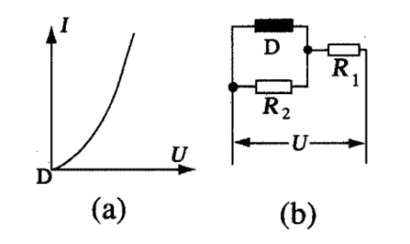
- 如图所示，均匀圆环电阻R₀=8欧，电压恒定为6伏，定值电阻R=1欧。导电滑臂OA的电阻不计，可以在圆环上无摩擦地滑动。圆环可以产生的最大电功率为_________瓦；电源可以产生的最小电功率为_________瓦。
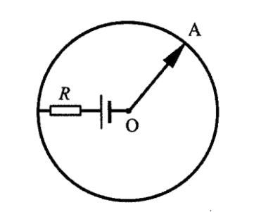
- 在如图所示的电路中，电源电压保持不变，电阻R₁ = 0.6欧，调节滑动变阻器阻值大小，当电流表的示数为2安时，滑动变阻器的电功率为3.6瓦；当电流表的示数为3安时，滑动变阻器的电功率为（ ）
A．1.2瓦 B．2.4瓦 C．3.6瓦 D．4.8瓦
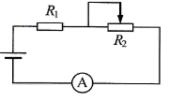
- 在如图所示的电路中，R₁、R₂和R₃均为定值电阻，R₁的阻值小于滑动变阻器R₀的最大阻值。闭合电键S，当滑动变阻器的滑片P由变阻器的右端向左滑动的过程中，下列说法中正确的是（ ）
A．V₁的示数先变小后变大，V₂的示数先变大后变小
B．A₁的示数不断减小，A₂的示数不断变大
C．R₁ 消耗的电功率先变小后变大
D．R₂ 消耗的电功率先变小后变大
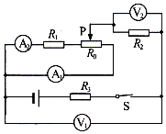
8. 甲、乙、丙三只灯泡，按如图所示连接时恰好都能正常发光。当甲灯由于接触不良而熄灭时，则以下可能发生的是（ ）
A. 乙、丙灯立即变得更亮 B. 乙灯烧毁，丙灯不亮
C. 丙灯烧毁，乙灯不亮 D. 乙灯变得更暗，丙灯变得更亮
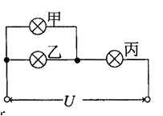
9.在如图所示的电路中，电源的输出电压恒定不变，现将一个灯泡L拉在离电源很近的A、B两点时，灯泡L的功率为25瓦，若将灯泡L接在离电源较远的C、D两点时，灯泡L的功率为16瓦。则此时输电导线AC、BD共同消耗的功率为（ ）
A. 1瓦 B. 2瓦 C. 4瓦 D. 9瓦
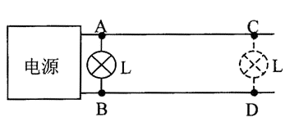
10.定值电阻R1和小灯泡R2的伏安特性曲线分别如图所示。若将R1和R2串联后接在8伏的电源两端，则R1与R2的电功率之比为（ ）
A. 1:2 B. 1:3 C. 2:3 D. 3:5
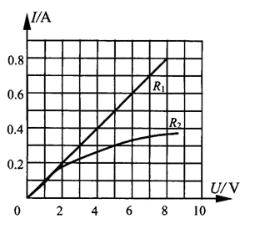
- 在如图所示的电路中，电源电压U保持不变，R₁为定值电阻，R₂为滑动变阻器，闭合电键S，当滑动变阻器的滑片P从变阻器当中某位置滑到最右端的过程中，R₂的电功率有可能
A. 始终变小 B. 始终变大 C. 先变小，后变大 D. 先变大，后变小
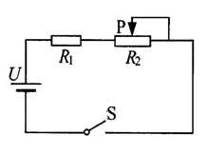
12. 干电池本身有一定的电阻，可以等效为一个没有电阻的理想干电池和一个定值电阻串联而成，将n节干电池串联成如图24所示的电源。使用该电源组成如图25所示的电路，闭合电键S，在变阻器滑片P从A端滑到R端的全过程中，电路中部分物理量的变化规律分别如图26（a）、（b）、（c）所示，其中图26(a)为电压表示数与电流表示数的对应关系图线，图26（b）为电池组输出电功率与电压表示数的关系图线，图26（c）为电池组输出电能的效率η与变阻器接入电路电阻的关系图线。若电表均为理想电表，则下列结论正确的是（ ）
A．该电源由6节干电池串联组成
B．变阻器的总电阻为4Ω
C．图26（a）中经过x点的两条虚线与坐标轴围成的长方形面积为2.16W
D．图26（b）中y点对应的横坐标为3V
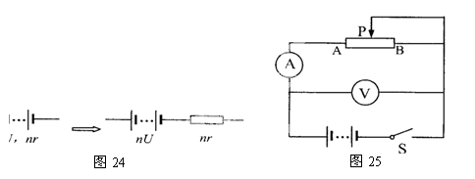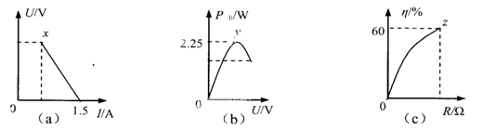
13.在如图所示的电路中，电源电压恒定不变，R₀为定值电阻。闭合电键S，调节滑动变阻器R的阻值到r或4r时，变阻器的电功率均等于P。当电路的总功率为P时，必须调节滑动变阻器R的阻值到( )
(A)3r (B)5r (C)7r (D)9r
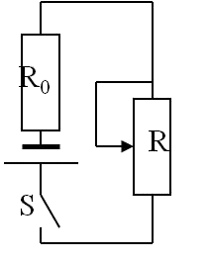
14.在如图所示的两个电路中，电源电压均为U，且保持不变，R_{a}、R_{b}为滑动变阻器，R₁、R₂、R₃、R₄为定值电阻，R₁＜R₂＜R₃＝R₄。改变滑动变阻器的阻值，电表A_{l}、A₂、V_{l}、V₂示数变化量的绝对值分别为△I₁、△I₂、△U₁、△U₂。以下说法中正确的是( )
A. 若△U₁＝△U₂，则△I₁＜△I ₂
B. 若△I₁＝△I₂，则△U₁＜△U ₂
C. 若R_{l}的功率等于R₂的功率，则Ra和R₃的功率之和小于Rb和R₄的功率之和
D. 若Ra和R₃的功率之和等于Rb和R₄的功率之和，则R_{l}的功率小于R₂的功率

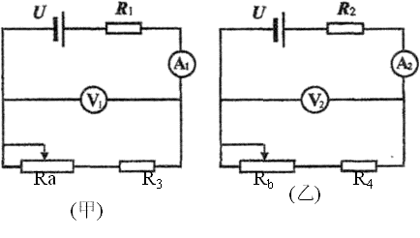
- 一个用半导体材料制成的电阻器D，其电流I随它两端电压U变化的关系图像如图(a)所示，将它与两个标准电阻R_{l}、R₂组成如图(b)所示电路，当电键S接通位置1时，三个用电器消耗的电功率均为P．将电键S切换到位置2后，电阻器D和电阻R_{l}、R₂消耗的电功率分别是P_{D}、P_{l}、P₂，下列关系中正确的是( )
(A)P₁＞P (B)P₁＞P₂ (C)P₁＞4P_{D} (D)P_{D}+P₁+P₂＜3P
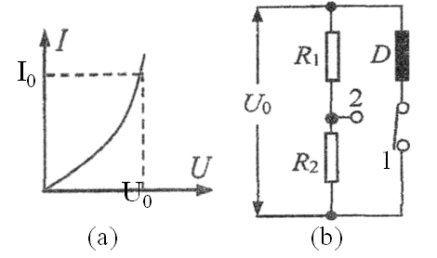
- 在如图(a)所示的电路中，电源电压U₀保持不变，R₀为定值电阻。移动滑动变阻R的滑片P，电压表和电流表示数的部分U-I关系图像如图(b)所示，则( )
- 电源电压为9Ⅴ
- 滑动变阻器的总阻值为10Ω
- 电压表示数为2.5V时，R消耗的总功率最大
- 电压表示数为2.5V和2.0V时，R消耗的总功率相等
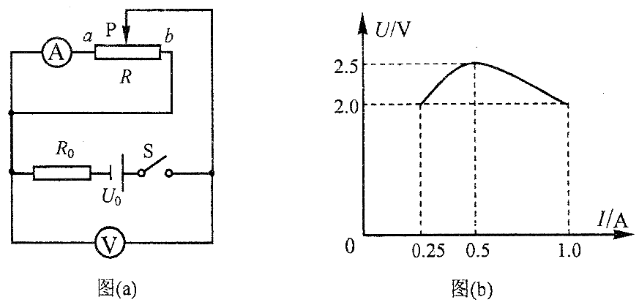
- 用电阻为13Ω的均匀电阻丝制成一个圆环，并把它接到如图所示的电路中。图中导线的P端能沿圆环移动，并保持良好接触。已知R₀为2Ω，电源电压保持3V不变。改变P的位置，圆环的最大电功率为( )
- 13/25W B. 9/8W C. 9/13W D. 9/2W
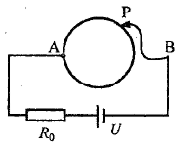
- 在如图所示的电路中，电源电压保持不变，R₀为定值电阻，滑动变阻器的最大阻值为R。移动滑动变阻器的滑片P从A端到B端，滑动变阻器的电功率随电流表示数变化的完整图线如图所示，图线中a、b两点对应的电功率均为P₁，c点对应的是滑动变阻器的最大电功率P₂，且P₁ : P₂=3:4，则图线中b点对应的电路状态中，滑动变阻器接入电路中的电阻大小为( )
- R₀/2 B. R₀/3 C. 2R₀ D. 3R₀


